
Sais-tu organiser les motifs ?

Acquérir les premiers outils mathématiques

Se familiariser avec les motifs organisés

Lieu : cour d’école, parc, bois proche/ Objectif EDD : découvrir la biodiversité locale

Matériel : Fiche consigne

Activité de découverte

Consigne :
Réalise un motif répétitif et un motif évolutif avec les éléments
que la nature met à ta disposition.
Consignes de respect de l’environnement :
Sans arracher trop d’éléments, sans dégrader la nature.

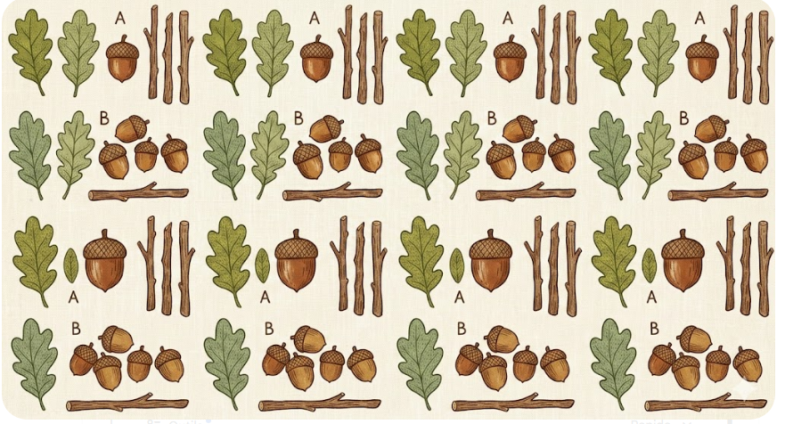

Exploitation en classe
Lien développement durable :
→ Sensibilisation à la biodiversité et au respect du vivant
→ S'exercer à compléter des suites logiques dans un contexte d'apprentissage concret

Compétence des programmes 2026 :
- Créer des motifs de différentes natures
- Repérer et décrire oralement la structure d’un motif évolutif (par exemple relevant de la transcription formelle ABAABBAAABBB).
- Identifier la structure d’un motif répétitif ou évolutif indépendamment des éléments physiques qui le composent.
Écogestes qui peuvent être associés :
Opération nettoyons la nature au printemps
Ressources :
Activité pédagogique nature : Enseigner dehors - Salamandre - École Salamandre

 | Les enfants s’exercent avec les suites dans un contexte d’apprentissage concret et motivant.  Seuls ou à plusieurs, en reproduisant ou en inventant un modèle arithmétique, ils se familiarisent avec cette tâche mathématique qui exige observation, déduction et mémorisation.

